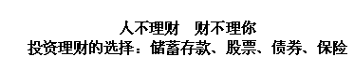
一、教材分析
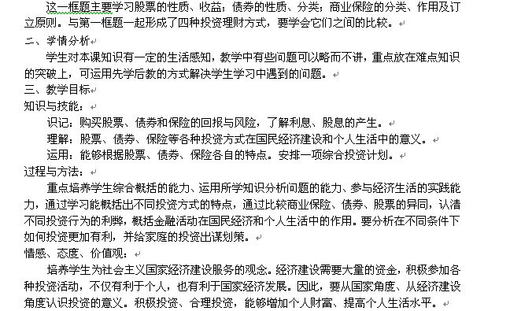四、教学重难点
重点：1、三种投资方式的风险与收益的比较
2、股票的收益
难点：综合各种因素，学会投资。
五、教法、学法
问题情景教学、启发式教学、教授法、小组讨论法等
六、教学手段：多媒体辅助教学
七、过程设计
（一）引入新课
问题引入：你喜欢钱吗？——君子爱财，取之有道——《投资理财的选择：储蓄存款、股票、债券、保险》
（二）新课教学
1、股票
教师：呈现华夏银行股票K线图和主要股东材料
学生：思考：①什么是股票？②购买了华夏银行股票后，你享有哪些权利？③假如购买了华夏银行股票后，能否要求退股？
知识：（略）
教师：呈现华夏银行股票K线图和分红材料
学生：思考：④购买了华夏银行股票后，你有哪些收益？
知识：（略）
2、债券
教师：呈现华夏银行发行债券公告材料
学生：思考：①什么是债券？②我国主要有哪些债券类型？③股票和债券有什么异同？
知识：（略）
3、保险
教师：呈现漫画
学生：思考：①什么是商业保险？②商业保险种类有哪些？③订立保险合同应遵循什么样的原则？
知识：（略）
4、四种投资方式的比较
 |  | 储蓄 | 股票 | 债券 | 商业保险
 | 性质
偿还
方式
效益
和
风险
5、投资策划书
假如家里有10万现金，根据家里实际情况，制定一份投资方案，说服父母按你的投资方案进行投资。
（三）课堂小结和板书设计

